BAB IV

HASIL PENELITIAN DAN PEMBAHASAN

4.1 Hasil Penelitian
Hasil penelitian dan pengembangan ini menghasilkan media pembelajaran digital berbantuan CapCut pada tema peduli terhadap mahkluk hidup, dan mengetahui kelayakan materi dan media. Dimana Media pembelajaran yang dikembangkan dinyatakan layak digunakan berdasarkan validasi oleh ahli materi dan validasi ahli media. Penelitian pengembangan ini mengacu pada model ADDIE yang hanya sampe 3 tahap yaitu, Analisis (Analysis), Perancangan (Design), Pengembangan ( Development).
1. Tahap Analisis (Analysis)
Pada tahap analisis ini dilakukan analisis pada media yang hendak dikembangkan dalam pembelajaran. Analisis yang dilakukan berdasarkan observasi dan pengamatan yang dilakukan oleh peneliti terhadap lingkungan sekolah untuk menentukan permasalahan pada kegiatan pembelajaran yang dilakukan oleh pendidik masih menggunakan media yang monoton dan tidak variatif. Hal tersebut menimbulkan kelas kurang kondusif hanya karena penyampaian materi kurang menarik dan membosankan. Sehingga penguasaan materi yang diharahapkan oleh guru menjadi tidak maksimal.
2. Tahap Perancangan (Design)
pada tahap ini peneliti mendesain media yang akan di kembangkan dengan menggunakan beberapa animasi dan potongan video-video dari aplikasi yang akan digabungkan dalam satu video pembelajaran yang menggunakan aplikasi CapCut.
Backround yang kita gunakan di ambil dari aplikasi canva sesuai dengan kebutuhan kita, selanjutnya animasi kita dapatkan dari aplikasi animator, potongan video-video yang terdapat di dalam video pembelajaran di ambil dari youtube dan semua desain itu digabungkan di dalam aplikasi CapCut, dan juga untuk suara yang ada didalam video di edit menggunakan aplikasi CapCut. video tersebut dibuat semenarik mungkin untuk menarik perhatian siswa agar tidak bosan dalam belajar, dan juga kesesuaian backround dengan tema yang saya ambil.
3. Tahap Pengembangan ( Development)
Tahap berikutnya adalah tahap pengembangan, yaitu media sebelumnya yang sudah dibuat akan dilakukan pengecekan terlebih dahulu. Pengecekan dilakukan dengan melakukan validasi ahli materi dan validasi ahli media. Dengan melakukan validasi oleh para ahli, validator akan memberikan penilaian terhadap media yang dikembangkan, dengan memberikan kritik dan saran yang nantinya dijadikan sebagai acuan dalam melakukan revisi supaya media tersebut benar-benar layak digunakan.
Penelitian ini laksanakan di SD Negeri 0209 Bahal Batu, adalah sebuah institusi pendidikan SD Negeri yang berlokasi di Bahal Batu, Kab. Padang Lawas. SD Negeri ini pertama kali berdiri pada tahun 1977. Pada waktu ini SD Negeri 0209 Bahal Batu memakai panduan kurikulum pemerintah yaitu SD 2013. SD Negeri 0209 Bahal Batu dibawah komando seorang kepala sekolah dengan nama Masliana Nasution S. Pd. dibantu oleh operator bernama Fifi Ariska Siregar S.P. SD Negeri 0209 Bahal Batu terakreditasi B dengan nilai 71 (akreditasi tahun 2012) dari BAN-S/M (Badan Akreditasi Nasional) Sekolah/Mandrasah. SD Negeri 0209 Bahal Batu beralamat di Bahal Batu, Kec. Barumun Tengah, Kab. Padang Lawas Prov. Sumatera Utara. SD Negeri 0209 Bahal Batu memiliki 8 buah ruang kelas, 6 ruangan kelas, 1 ruang kepala sekolah dan guru, 1 ruang perpustakaan.

4.2 Cara Mendesain Media Pembelajaran Digital Berbantuan CapCut Pada Tema Peduli Terhadap Makhluk Hidup Di Kelas IV SD
Berikut ini adalah cara mendesain video di dalam CapCut :
Table 4.1 Langkah-Langkah Mendesain Media Pembelajaran Digital Berbantuan CapCut

No | Gambar | Keterangan
1 | 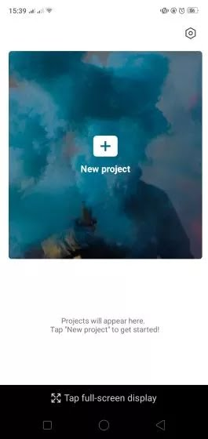 | Yang pertama kita lakukan dalam menggunakan aplikasi CapCut ini adalah buka aplikasi CapCut terus kita pilih new project seperti gambar di samping ini.
2 | 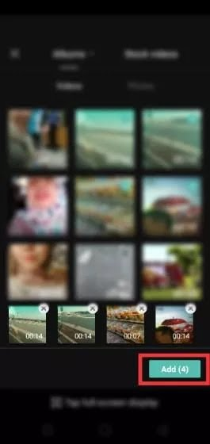 | Selanjutnya Pilih foto atau video pembelajaran yang ingin kita edit dengan klik satu-satu filenya, jika sudah tekan Add. Tunggu hingga proses selesai.
3 | 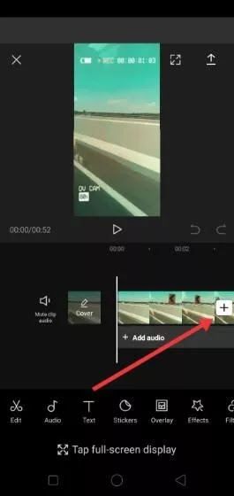 | Kita akan memasuki halaman editor dengan berbagai fitur. Jika masih ada video atau foto pembelajaran yang kita inginkan, kita tinggal menekan atau klik ikon +. Ada disebelah kanan aplikasi CapCut. Dan juga kita bisa memasukkan berbagai animasi atau tambahan tambahan untuk mempercantik dan menarik perhatian siswa pada editan video pembelajaran kita.
4 | 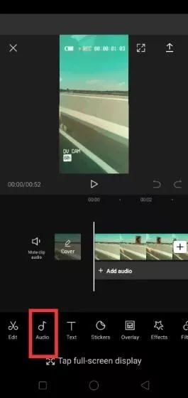 | Selanjutnya Tambahkan audio dengan klik pada ikon Audio. di bagian ini kita akan bisa Klik Sounds untuk memilih berbagai lagu, musik, atau gunakan lagu yang ada di HP mu dengan menu Your sounds. Dan disini sound ini kita bisa memasukkan suara kita dan suaranya bisa di ganti ganti karakternya bisa jadi suara anak kecil dan lain-lain yang tujuannya untuk menarik perhatian siswa, dan juga disini kita bisa menambahkan teks yang ingin kita masukkan dan berbagai macam stiker. Kita juga bisa mengedit kecepatannya, memotong vidionya dan masih banyak lagi edit-editannya dibagian ini.
5 | 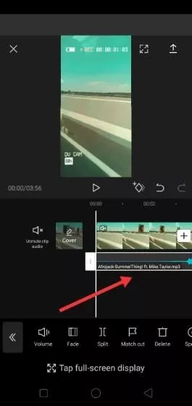 | Kita jangan lupa mute audio asli dari video agar suaranya tidak bentrok, setelah itu Kalau kita tidak suka ending default yang menampilkan logo CapCut, klik pada bagian tersebut dan pilih Delete.
6 | 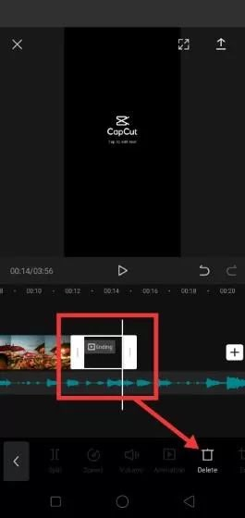 | Jika video pembelajarannya sudah siap di edit maka kita klik ikon Export di kanan atas layar CapCut. Tentukan resolusi video dan frame rate, lalu klik Export. Tunggu hingga proses selesai.

Berikut adalah hasil pembuatan vidio pembelajaran digital berbantuan CapCut pada tema peduli terhadap makhluk hidup.
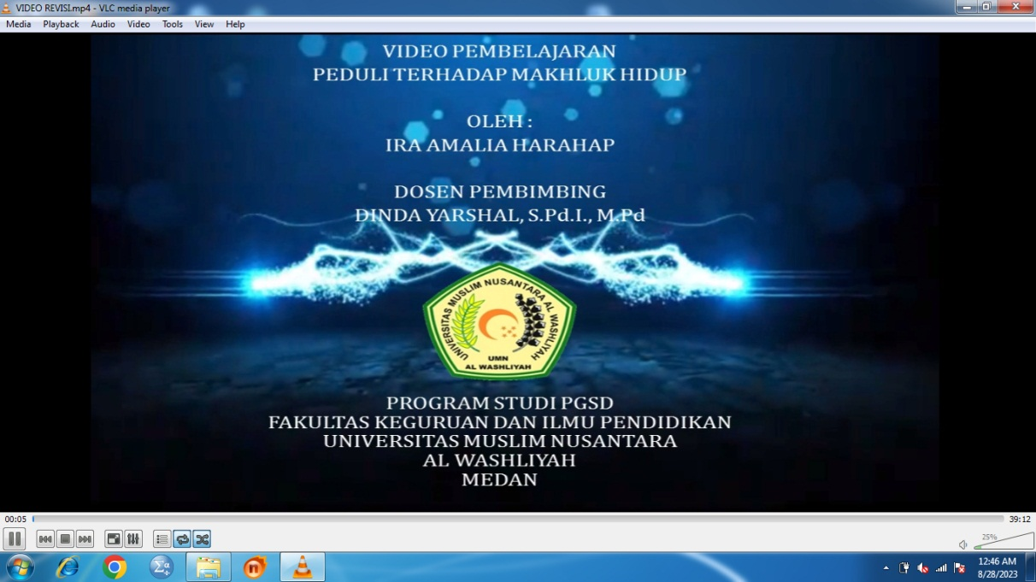
- Menu tampilan pertama, Pada menu pertama siswa akan melihat pembelajaran tema 3 peduli terhadap makhluk hidup yang di tampilkan melalui video CapCut.

- Pada menu tampilan kedua yaitu kita akan membuat tampilan ucapan salam atau pembukaan, dengan begitu siswa akan lebih tertarik untuk melihat video pembelajaran yang kita desain dengan menggunakan CapCut.
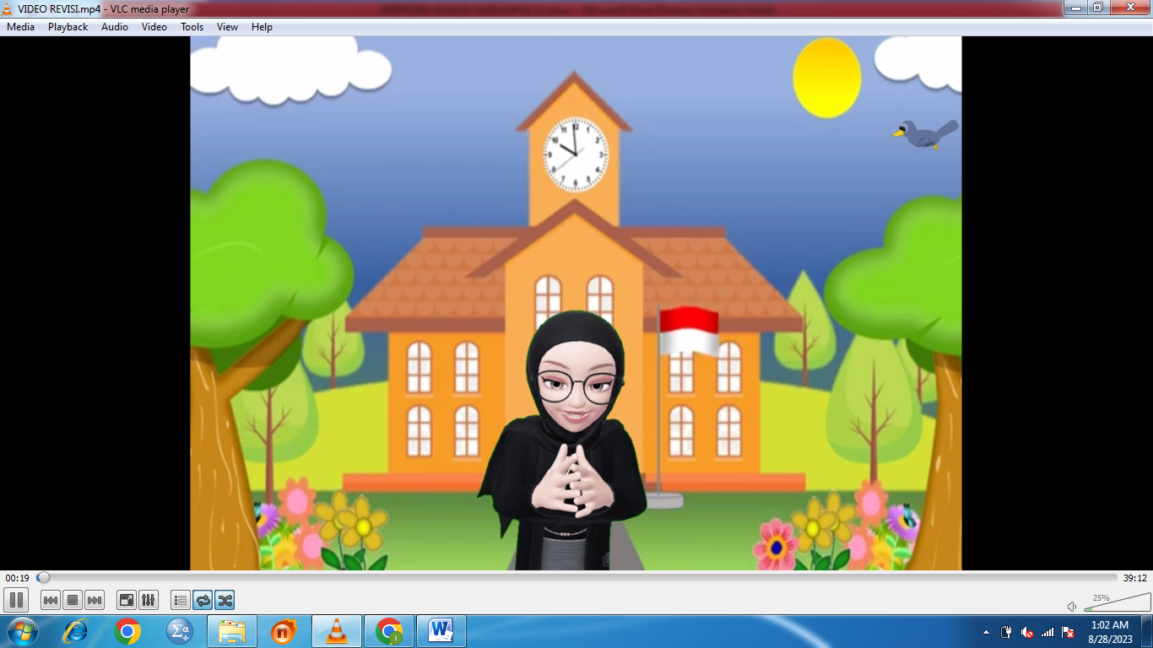

- Pada menu tampilan yang ke tiga, pada kali ini kita akan memasukkan tahap selanjutnya yaitu gambar tentang pembelajaran 1, yang dimana siswa akan melihat bagaimana apa-apa saja yang akan dipelajari pada tema 1.
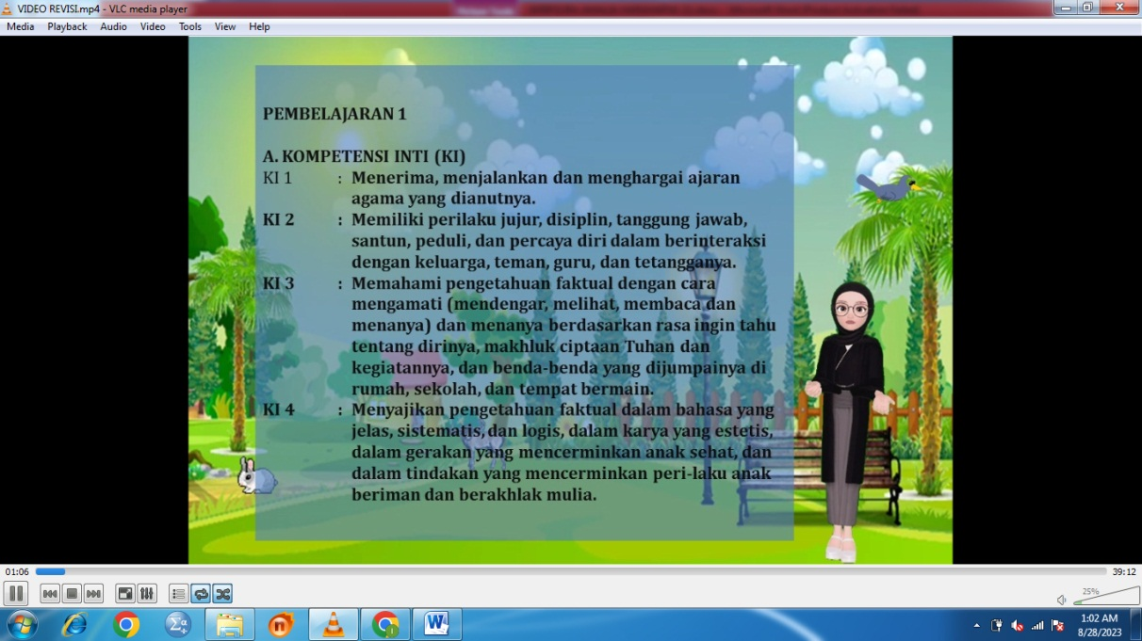

- Pada menu kali ini kita memasukkan vidio tentang padi dan sawah.

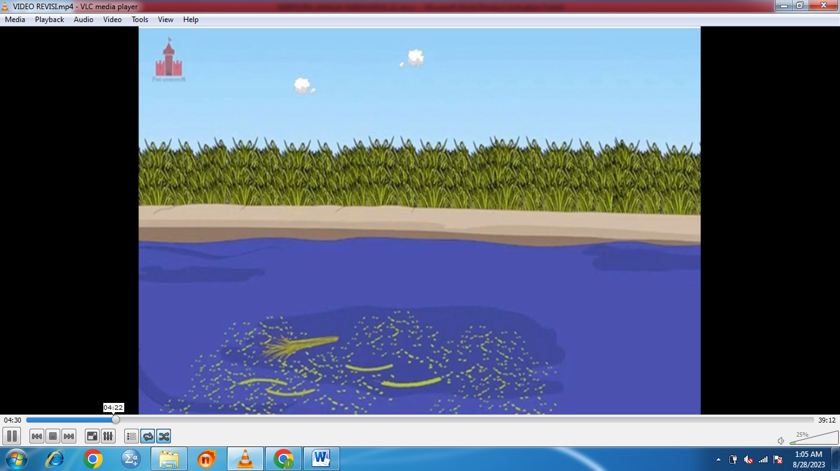

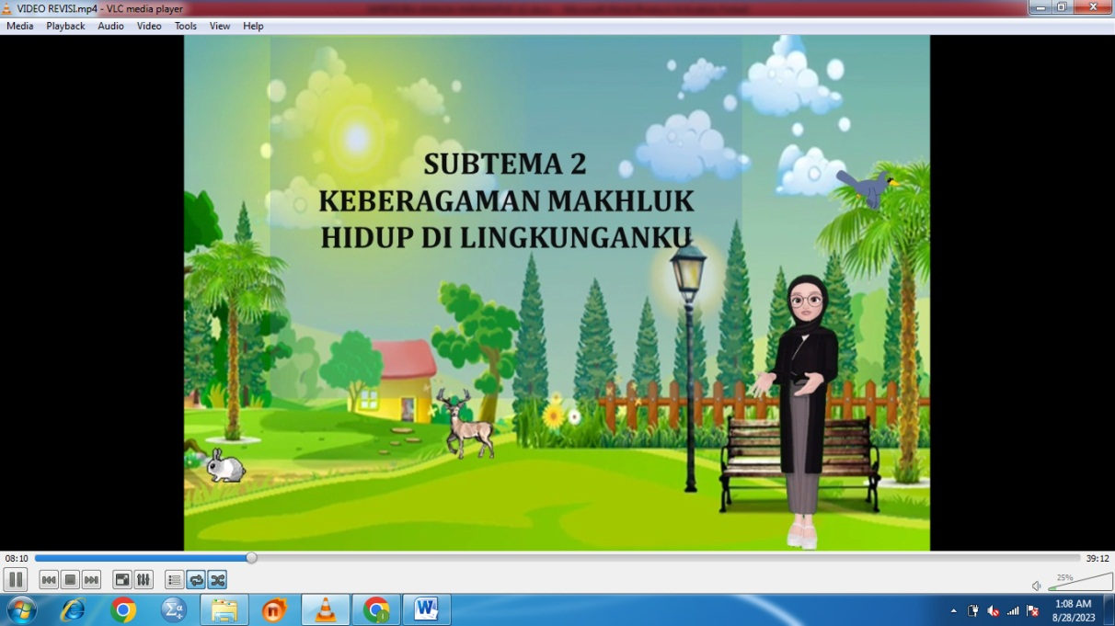
- Pada menu tampilan yang ke tiga, pada kali ini kita akan memasukkan tahap selanjutnya yaitu gambar tentang subtema 2, yang dimana siswa akan melihat bagaimana apa-apa saja yang akan dipelajari sub tema 2..

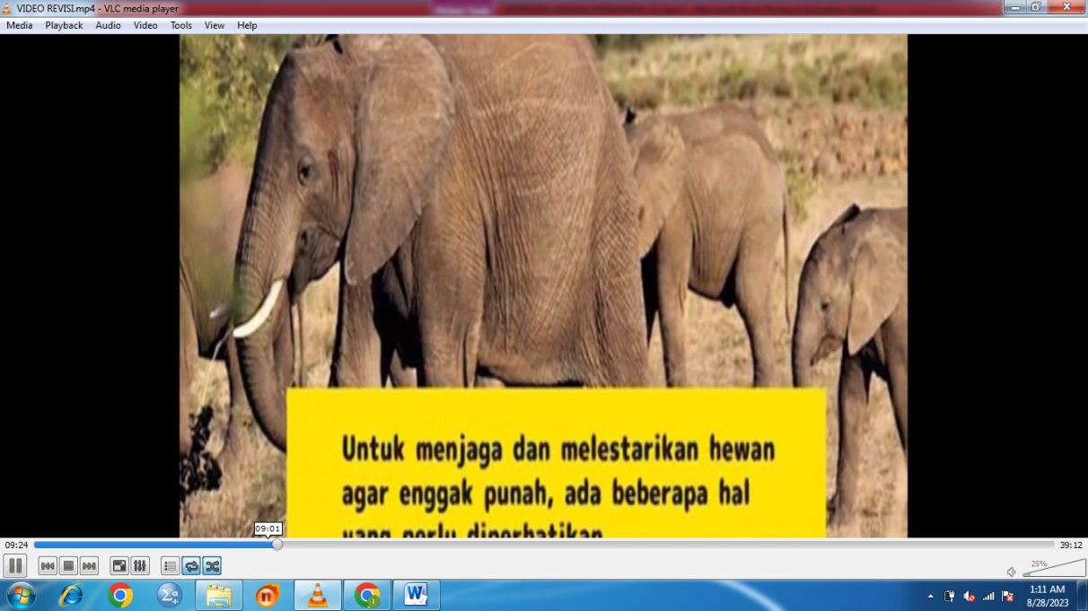
- Tahap selanjutnya masuk kan vidio, untuk pembelajaran kedua sehingga siswa tidak akan bosan nantinya.

- Selanjutnya masuk Vidio tentang menjaga lingkungan
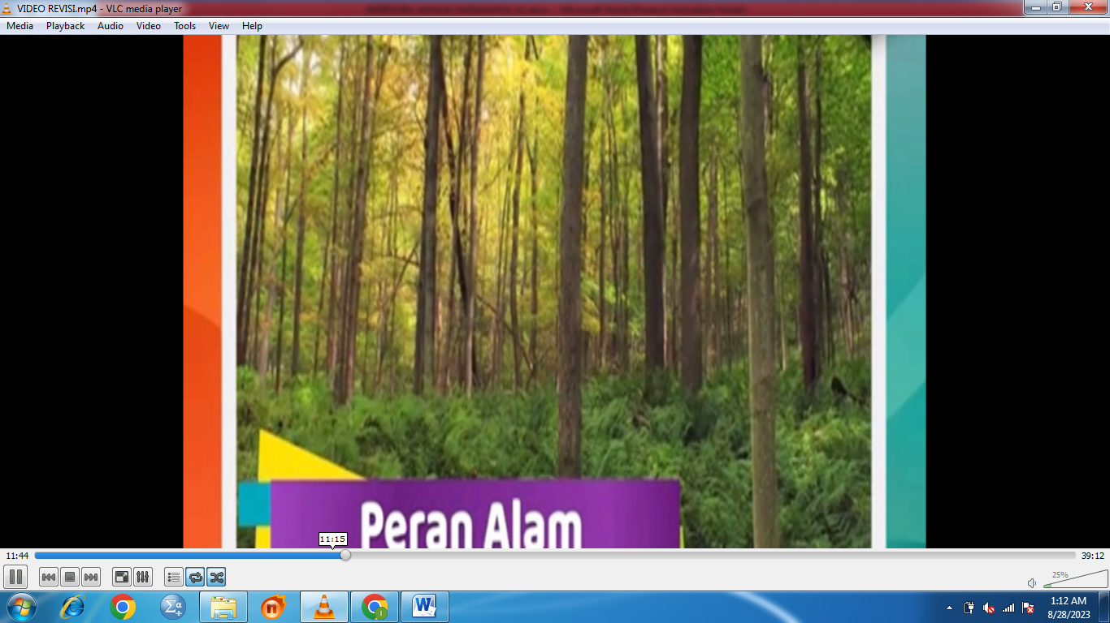

- Pada langkah selanjutnya kita memasuk kan vidio tentang pertanyaan dari vidio yang sudah mereka lihat.

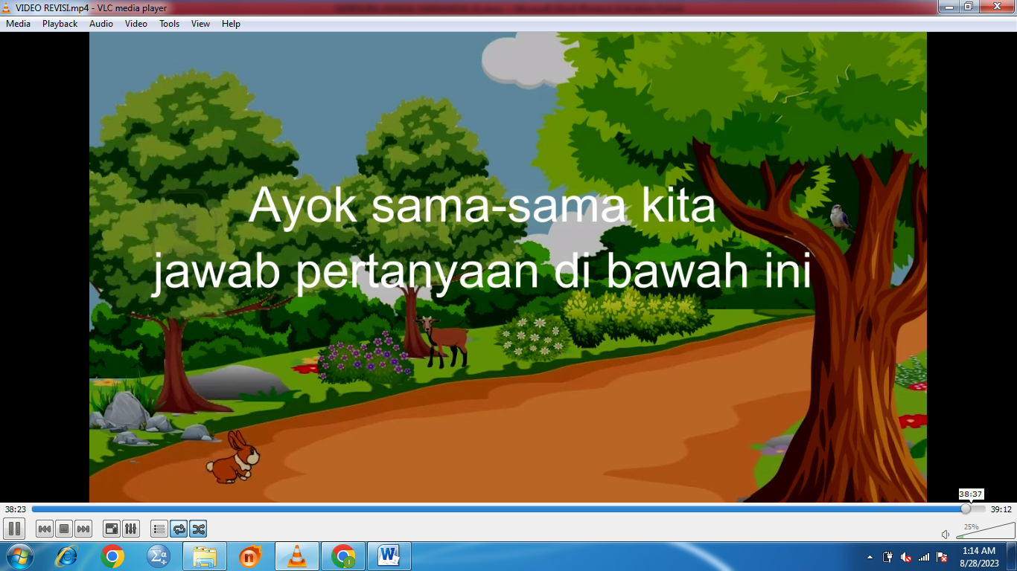

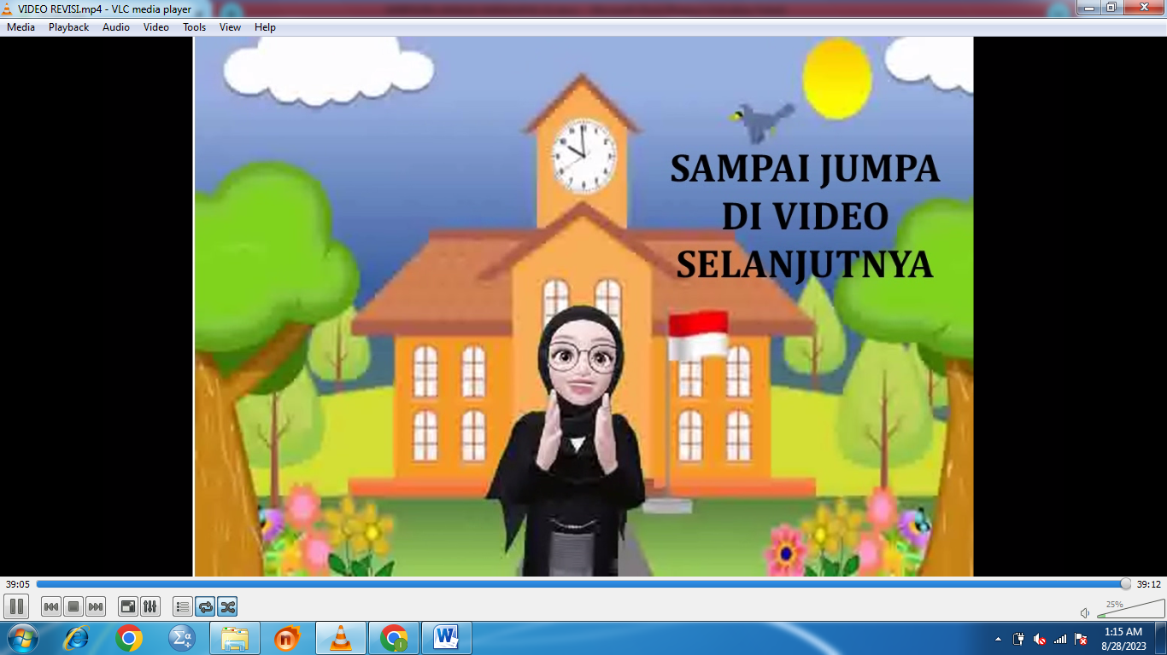
- Tahap selanjutnya adalah masuk kan gambar yang sudah dirancang untuk penetupan dari vidio pembelajaran tersebut.

4.3 Kelayakan Pengembangan Media Pembelajaran Digital Berbantuan CapCut Pada Tema Peduli Terhadap Makhluk Hidup Di Kelas IV SD
a. Analisis Data Hasil Validasi Ahli Materi
Validasi ahli materi dilakukan dengan mengisi lembar angket penilaian. Validator ahli materi dalam penelitian ini yaitu Dosen Universitas Muslim Nusantara Al Washliyah yaitu Bapak Sujarwo, M.Pd. Penilaian uji validasi untuk ahli materi dilakukan hasil ahli materi berbentuk data kuantitatif dan kualitatif. Data kuantitatif bersumber dari rumus yang digunakan untuk menghitung kelayakan materi yang kita cantumkan di dalam media pembelajaran tersebut, dan data kualitatif bersumber dari angket berupa kritik/saran verifikator atau ahli materi. Berikut tabel hasil dari validasi oleh ahli materi :
Tabel 4.2 Hasil Validasi Produk di Lihat Dari Aspek Materi
 | Aspek yang dinilai | Skor |  |  |  |  |  | Keterangan
 |  | 1 | 2 | 3 | 4 |  | 5
Penyajian Materi
1 | Kesesuaian materi dengan kompetensi dasar dan indikator yang ingin dicapai pada tema peduli terhadap makhluk hidup |  |  |  |  |  |  | Layak
2 | Kesesuaian materi dengan tujuan pembelajaran yang ingin dicapai pada tema peduli terhadap makhluk hidup |  |  |  |  |  |  | Kurang Layak
Keakuratan Materi
3 | Ketepatan judul materi dengan isi materi yang disampaikan pada tema peduli terhadap makhluk hidup |  |  |  |  |  |  | Cukup layak
4 | Pemilihan materi yang disajikan sesuai dengan pembelajaran tema peduli terhadap makhluk hidup |  |  |  |  |  |  | Cukup Layak
5 | Kesesuaian materi pembelajaran yang disajikan berdasarkan lingkungan peserta didik |  |  |  |  |  |  | Cukup Layak
6 | Contoh-contoh gambar yang disajikan sesuai dengan materi yang disampaikan pada tema peduli terhadap makhluk hidup |  |  |  |  |  |  | Sangat Layak
Kemuktahiran Materi
7 | Kemudahan dalam memahami materi tema peduli terhadap makhluk hidup |  |  |  |  |  |  | Layak
8 | Keruntunan materi peduli terhadap makhluk hidup |  |  |  |  |  |  | Cukup Layak
Kesesuaian Dengan Perkembangan Peserta Didik
9 | Kesesuaian tampilan ilustrasi/gambar yang disajikan pada materi sesuai dengan tingkat perkembangan peserta didik pada materi tema peduli terhadap makhluk hidup |  |  |  |  |  |  | Layak
10 | Adanya interaksi langsung dengan peserta didik dalam penggunaan materi tema paduli terhadap makhluk hidup |  |  |  |  |  |  | Cukup Layak
Tampilan dan Bahasa
11 | Gambar yang dicantumkan pada materi sangat menarik sehingga siswa tidak mudah bosan |  |  |  |  |  |  | Cukup Layak
12 | Gambar yang digunakan sesuai dengan materi yang dipelajari dan bervariasi sehingga membuat siswa tertarik dalam mengikuti pembelajaran |  |  |  |  |  |  | Cukup Layak
13 | Pemilihan huruf pada materi dan kalimat yang jelas untuk memudahkan pemahaman siswa |  |  |  |  |  |  | Sangat Layak
Jumlah |  | 45 |  |  |  |  |  | Valid

Berdasarkan tabel di atas, dapat diketahui bahwa aspek penilaian dari ahli materi terdiri dari 13 aspek yaitu dari ketapatan pemilihan bahan sampai kepraktisan materi dan kejelasan petunjuk materi. Hasil validasi tersebut dihitung menggunakan rumus sebagai berikut:
P = $\frac{45}{65} x 100\%$ = 70 %

Berdasarkan hasil perhitungan di atas maka hasil penilaian dari ahli materi keseluruhan mencapai 70%. Jika persentase yang diperoleh mencapai 61% sampai 80% maka vidio CapCut dikategorikan layak. Dari perhitungan di atas diperoleh persentase 70% maka materi yang di dalam vidio CapCut dikategorikan layak.
Berdasarkan hasil validasi ahli materi, media pembelajaran interaktif CapCut layak untuk dikembangkan dalam Pembelajaran tema 3 peduli terhadap makhluk hidup di kelas IV SD dengan persentase 70% hal ini berarti materi pembelajaran yang dicantumkan dalam vidio pembelajaran termasuk d\alam kategori “layak”. Dalam hal ini peneliti tidak perlu melakukan revisi.
Dapat dilihat pada diagram berikutini

Gambar 4.1 Diagram Hasil Ahli Materi
P = $\frac{45}{65} x 100\%$ = 70 %

Keterangan : 45 = Jumlah Jawaban Dari Semua Opsi
65 = Jumlah Skor Maksimal
100 % = Bilangan Tetap
70% = Presentase Atau Hasil
Berdasarkan hasil perhitungan diagram di atas maka hasil penilaian dari ahli materi keseluruhan mencapai 70% dinyatakan layak.
  - Analisis Data Hasil Validasi Ahli Media
Penilaian uji validasi produk berupa media pembelajaran digital berbantuan CapCut untuk ahli media dilakukan kepada Ahli dalam bidang media yang menjadi validator media pembelajaran. Validasi dilakukan dengan cara memberikan penilaian dari pengembangan media yakni dengan mengisi lembar angket penilaian Adapun validator yang menjadi ahli media yaitu Dosen Institut Pendidikan Tapanuli Selatan yaitu bapak Lukman Hakim Siregar, S.Kom., M.Pd.T. Berikut tabel hasil dari validasi oleh ahli media :
Tabel 4.3 Hasil Validasi produk di lihat dari Aspek Media
 | Aspek yang dinilai | Skor |  |  |  |  | Katerangan
 |  | 1 | 2 | 3 | 4 | 5
Tampilan Desain Media CapCut
1 | Tampilan media awal menarik |  |  |  |  |  | Layak
2 | Tampilan menggunakan animasi bergerak |  |  |  |  |  | Layak
3 | Di dalam media mempunyai banyak filter dan efek yang sangat menarik |  |  |  |  |  | Cukup Layak
4 | Mempunyai banyak templet yang bervariasai |  |  |  |  |  | Cukup Layak
5 | Bisa mempunyai templet sendiri |  |  |  |  |  | Cukup Layak
6 | Bisa digunakan secara offline maupun online sesuai dengan kebutuhan kita |  |  |  |  |  | Layak
7 | Hasil video yang hasilkan berkualitas tinggi |  |  |  |  |  | Layak
8 | Audio yang dimasukkan kedalam media sangat jelas di dengar dan bisa di ubah ke berbagai karakter suara |  |  |  |  |  | Sangat Layak
Bahasa
9 | Dalam media di buat juga teks yang sesuai dengan penjelasan dan menggunakan bahasa yang sederhana yang mudah dipahami peserta didik |  |  |  |  |  | Sangat Layak
10 | Dan juga di dalam teks tersebuat di barengi dengan audio yang jelas |  |  |  |  |  | Sangat Layak
Isi
11 | Tampilan cover yang dapat menarik perhatian peserta didik |  |  |  |  |  | Layak
12 | Kesesuaian video yang ada pada media sesuai dengan materi peduli terhadap makhluk hidup |  |  |  |  |  | Layak
13 | Font yang digunakan dalam media jelas |  |  |  |  |  | Cukup Layak
14 | Penjelasan materi di dalam video sesuai dengan teks yang sudah di buat |  |  |  |  |  | Sangat layak
Jumlah |  | 56 |  |  |  |  | Valid

Berdasarkan tabel di atas, dapat diketahui bahwa aspek penilaian ahli media terdiri dari 14 aspek yaitu dari ketepatan pemilihan vidio sampai kepraktisan media dan kejelasan petunjuk media. Hasil validasi tersebut dihitung menggunakan rumus sebagai berikut:
P = $\frac{56}{70} x 100 \%$ = 80 %

Berdasarkan hasil perhitungan di atas maka hasil penilaian dari ahli media keseluruhan mencapai 80%. Jika persentase yang diperoleh mencapai 61% sampai 80% maka vidio pembelajaran digital berbantuan CapCut dikategorikan “layak”. Dari perhitungan di atas diperoleh persentase 80% maka vidio pembelajaran digital berbantuan CapCut dikategorikan layak.
Berdasarkan hasil validasi ahli media, media pembelajaran digital berbantuan CapCut layak untuk dikembangkan dalam Pembelajaran tema 3 materi peduli terhadap makhluk hidup dengan persentase 80% hal ini berarti media pembelajaran termasuk dalam kategori “layak”. Dalam hal ini peneliti tidak perlu melakukan revisi.
Dapat dilihat pada diagram berikut ini

Gambar 4.2 Diagram Hasil Ahli Materi
P = $\frac{56}{70} x 100 \%$ = 80 %

Keterangan : 56 = Jumlah Jawaban Dari Semua Opsi
70 = Jumlah Skor Maksimal
100 % = Bilangan Tetap
80% = Presentase Atau Hasil
Berdasarkan hasil perhitungan di atas maka hasil penilaian dari ahli media keseluruhan mencapai 80%.

4.4 Pembahasan
Penelitian pengembangan adalah metode penelitian yang bertujuan untuk menghasilkan suatu produk dan menguji apakah produk tersebut layak digunakan atau tidak berdasarkan penilaian dari para ahli/pakar melalui tahap validasi. Media pembelajaran digital berbantuan CapCut yang sudah selesai dikembangkan kemudian dilakukan validasi oleh ahli materi, ahli media. Validasi oleh ahli materi dilaksanakan 1 tahap dan menghasilkan materi dengan penilaian baik atau layak. Selanjutnya validasi oleh ahli media dilaksanakan 1 tahap dan menghasilkan media penilaian baik atau layak.
Pengembangan media pembelajaran digital berbantuan CapCut ini dapat diakses melalui link yang disediakan, untuk memudahkan siswa dalam menggunakan CapCut. Media pembelajaran digital berbantuan CapCut ini berisi pembelajaran tentang peduli terhadap makhluk hidup yang ditujukan untuk siswa kelas IV SD.
Berdasarkan hasil perhitungan di atas maka hasil penilaian dari ahli materi keseluruhan mencapai 70%. Jika persentase yang diperoleh mencapai 61% sampai 80% maka materi yang dicantumkan dalam vidio pembelajaran digital berbantuan CapCut dikategorikan layak. Dari perhitungan di atas diperoleh persentase 70% maka materi dikategorikan layak untuk digunakan.
Berdasarkan hasil validasi ahli media, media pembelajaran digital berbantuan CapCut pada tema peduli terhadap makhluk hidup melalui vidio pembelajaran layak digunakan dan layak untuk dikembangkan dalam pembelajaran tema 3 materi peduli terhadap makhluk hidup dengan persentase 80% hal ini berarti media pembelajaran termasuk dalam kategori “layak”.
Berdasarkan hasil perhitungan di atas maka hasil penilaian dari ahli media keseluruhan mencapai 80%. Jika persentase yang diperoleh mencapai 61% sampai 80% maka media pembelajaran digital berbantuan CapCut dikategorikan layak. Berdasarkan hasil validasi ahli media, Media pembelajaran digital berbantuan CapCut layak untuk dikembangkan dalam pembelajaran IPA dengan persentase 80% hal ini berarti media pembelajaran termasuk dalam kategori “layak”. Dalam hal ini peneliti tidak perlu melakukan revisi.
Produk pengembangan ini memiliki keunggulan dan kelemahan. Keunggulan penggunaan CapCut antara lain: Menyediakan berbagai menu praktis yang membuat materi pembelajaran lebih menarik dan memudahkan siswa memahami pembelajaran yang diberikan oleh guru. CapCut merupakan perangkat lunak yang mudah digunakan dan memiliki program tutorial interaktif, yang memungkinkan publikasi konten secara offline atau online melalui berbagai platform seperti website pribadi, CD, pengolah kata, atau sistem manajemen pembelajaran (LMS).
Namun, kelemahan dari penggunaan CapCut adalah biaya lisensi untuk memperoleh software tersebut. Meskipun media pembelajaran digital berbantuan CapCut dirancang untuk pembuatan video, disarankan agar guru tetap melanjutkan penjelasan materi secara verbal untuk meningkatkan pemahaman siswa terhadap materi tersebut. Hal ini dapat meningkatkan motivasi siswa dalam belajar dan mengembangkan keterampilan teknologi. Penelitian dan pengembangan ini juga akan memberikan manfaat bagi siswa, karena mereka akan mendapatkan pengetahuan baru tentang materi peduli terhadap makhluk hidup.
Penelitian ini sejalan dengan Luvita Fariska Deriyan dan Nurmairina yaitu Pengembangan media pembelajaran multimedia ini disimpan kedalam link gunanya untuk memudahkan siswa dalam menggunakan CapCut. Bahan Ajar interaktif ini berisi pembelajaran sistem pencernaan tubuh yang ditujukan untuk siswa kelas V SD. Media pembelajaran interaktif ini sebelumnya telah di 0% 20% 40% 60% 80% 100% Tabel 1 Tabel 2 Tabel 3 90% 90% 92% Ea st 9 verifikasi oleh validator media, validator materi, dan validtor pembelajaran, yang telah memenuhi tahapan pengembangan. Hasil yang diperoleh dari tes siswa memenuhi standar sangat baik sebesar 97%

